Государственное бюджетное общеобразовательное учреждение
Краснодарского края специальная (коррекционная) школа-интернат
с. Воронцовка

Урок природоведения в 5 классе

Как из организма удаляются ненужные и вредные вещества

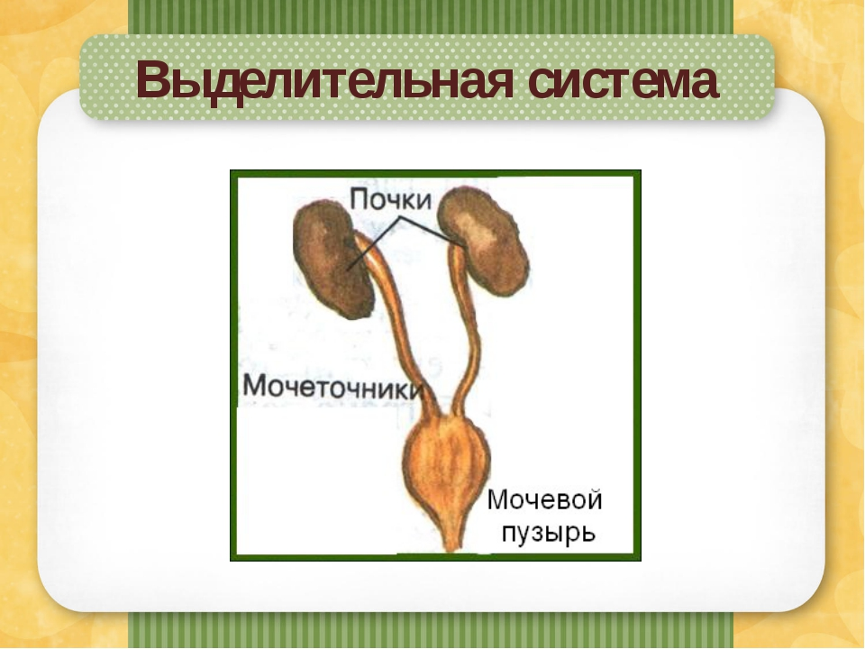

Учитель: Швецова Л.В.

2016 год
Цель: формирование знаний об различных способах удаления из организма ненужных веществ, образующихся в процессе жизнедеятельности.
Задачи:
- формировать у учащихся новые понятия о выделении, функции органов выделения;
- развивать известные учащимся понятия о роли органов пищеварения кровообращения, дыхания;
- оценивать, что полезно для здоровья, а что – вредно.
Оборудование: проектор, компьютер, интерактивная доска
Ход урока
I Орг. момент
Начинается урок,
Он пойдёт ребятам впрок.
Постарайтесь всё понять
И ни минуты не терять.
II Проверка домашнего задания
1.Хорошо ли вы поработали дома, мы сейчас узнаем, разгадав кроссворд.
- Расширенный отдел пищеварительного канала.
- Трубчатый мышечный орган, соединяющий глотку с желудком.
- Отдел пищеварительной системы, состоящий из кишок.
- Полость между верхней и нижней челюстями, снаружи закрытая губами.
– Итак, рот, желудок, пищевод и кишечник – это органы пищеварения. Они перерабатывают пищу и снабжают организм человека питательными веществами.
Если мы с вами разгадаем кроссворд до конца. То узнаем о продуктах, полезных и вредных для организма.
- Белый как снег, в чести у всех. В рот попал, там и пропал.
- Жидко, а не вода. Бело, а не снег.
- Во что лягушка, барахтаясь в сметане, превратила её? Масло, сало, маргарин – это… .
- Какой продукт получают из молока?
- Что делили два жадных медвежонка из венгерской сказки.
– Каким из этих продуктов питания не следует злоупотреблять? Почему?
– От сладкой еды жди беды.
– Да. Так гласит народная мудрость. Что полезно употреблять в пищу, вы узнаете, прочитав в кроссворде слово по вертикали. Витамины.
2. Игра «Красный – зелёный».
– Если вы согласны с моим утверждением, поднимите правую руку с зелёным сигналом, если нет – левую руку с красным сигналом.
- Мою руки перед едой.
- Кушаю в одно и то же время.
- Ем быстро, глотая большие куски.
- Тщательно пережёвываю пищу.
- Ем очень много.
- Беру пищи столько, столько смогу съесть.
- Питаюсь разнообразной пищей.
- Когда стану взрослым, не буду пить алкогольные напитки и курить.
III Постановка учебной задачи.
(Слайд №1)
«Как из организма удаляются ненужные и вредные вещества» – тема сегодняшнего урока.
Сформулируйте учебную задачу. (Узнать, как работают лёгкие и сердце, как движется в организме кровь, какой газ необходим для дыхания и как удаляются из организма вредные вещества.)
IV Новый материал
1.– Человек постоянно дышит, поочерёдно делая вдох и выдох. Мы настолько привыкли к этому, что и не замечаем.
Опыты: 1.Попробуйте не дышать. Засекаю время. Кто сколько выдержит? Что вы сразу почувствовали? (Необходимо глубоко вздохнуть) Это, оставшись без кислорода, взбунтовались клетки. Они кричат: «Пришлите нам кислород. Иначе мы все погибнем от голода!»
Сделайте вывод. (Человек не может не дышать.)
Что входит в понятие дыхание? (Вдох – выдох)
2.Сделайте вдох и выдох, положив руки на грудь. Что происходит при вдохе и выдохе?
Вывод. Наш организм постоянно обменивается воздухом с окружающей средой.
2. Дыхание, дыхательная система
Всю жизнь человек дышит – вдыхает и выдыхает воздух. При вдохе воздух через носовую полость, трахею и бронхи поступает в лёгкие. Все эти органы составляют дыхательную систему.
При вдохе воздух заполняет лёгкие и всасывается в кровь, которая доставляет воздух во все уголки нашего тела. Отработанный воздух по другим сосудам – трубкам возвращается к лёгким и выбрасывается при выдохе. В нём много углекислого газа.
Итак, лёгкие через вдох – выдох обеспечивают приток свежего воздуха ко всем частям тела через кровь.
Дыхательная гимнастика.
Звучит музыка, слышен шум моря.
- «Холодный ветер». Вдох через нос, выдох через рот холодным воздухом, губы в трубочку (2 раза).
- «Тёплый ветер». Вдох через нос, выдох через рот тёплым воздухом со звуком «ха-а», будто согревая руки (2 раза).
- «Нюхаем цветы». Три коротких вдоха через нос, плавный выдох через рот (4 раза)
3. О движении крови
На слайдах дети находят сердце, кровеносные сосуды, прослеживают движение крови.
Беседа:
-Какова роль крови в организме?
-Как устроена и работает кровеносная система?
-Зачем капелька крови, обежав весь организм, возвращается в сердце и оправляется в новое путешествие?
Физминутка
Руки в стороны поставим
Правой левую достанем.
А потом наоборот,
Будет вправо поворот.
Раз – хлопок,
Два – хлопок,
Повернись ещё разок,
Раз, два, три, четыре.
Плечи выше, руки шире,
Опускаем руки вниз
И за парты вновь садись.
4. О том, как удаляются из организма вредные вещества.
(Слайды №2,3,4)
-Откуда в организме появляются вредные вещества и углекислый газ?
На слайдах учащиеся знакомятся с органами выделения: лёгкие, почки – главный орган выделения, кожа.
-Какими способами вредные вещества и углекислый газ удаляются из организма?
-Назовите органы выделения.
V Повторение изученного – тестовый контроль
(тесты у каждого ученика)
- Благодаря чему частицы питательных веществ разносятся по всему телу?
А) благодаря крови;
Б) благодаря нервным волокнам;
В) благодаря мышцам.
2. Какое вещество воздуха нужно органам тела для работы?
А) кислород;
Б) углекислый газ;
В) азот.
3. В каком органе происходит газообмен между воздухом и кровью?
А) в носу;
Б) в бронхах;
В) в лёгких.
4. Через какие органы происходит удаление из организма углекислого газа
и вредных веществ?
А) через печень, кишечник, мочевой пузырь;
Б) через кожу, почки, лёгкие;
В) через сердце, желудок, желчный пузырь.
VI Итог урока.
(Слайды №5)
При работе всех органов образуется углекислый газ и другие вредные вещества. Они попадают в кровь, а затем удаляются из организма через лёгкие, кожу, почки.
VII Домашнее задание
Придумать сказку «Путешествие бутерброда по организму человека»

